| Gerb-BMSTU_01 | **Министерство науки и высшего образования Российской Федерации**  **Федеральное государственное бюджетное образовательное учреждение**  **высшего образования**  **«Московский государственный технический университет**  **имени Н.Э. Баумана**  **(национальный исследовательский университет)»**  **(МГТУ им. Н.Э. Баумана)** |
| --- | --- |

ФАКУЛЬТЕТ *Робототехники и комплексной автоматизации*

КАФЕДРА *Системы автоматизированного проектирования (РК-6)*

**ОТЧЕТ О ВЫПОЛНЕНИИ ЛАБОРАТОРНОЙ РАБОТЫ**

по дисциплине: «Основы программирования»

| Студент |  | Камалов Антон Павлович |
| --- | --- | --- |
| Группа |  | РК6-15Б |
| Тип задания |  | Лабораторная работа №8 |
| Тема лабораторной работы |  | Решение алгебраического уравнения |

Студент **\_\_\_\_\_\_\_\_\_\_\_\_\_\_\_\_\_ \_ \_**

*подпись, дата фамилия, и.о.*

Преподаватель **\_\_\_\_\_\_\_\_\_\_\_\_\_\_\_\_\_ \_ \_\_**

*подпись, дата фамилия, и.о.*

Оценка \_\_\_\_\_\_\_\_\_\_\_\_\_\_\_\_\_\_\_\_\_\_\_\_\_\_\_\_\_\_\_\_\_\_

*Москва, 2022 г.*

# Цель работы

# Изучение метода деления отрезка пополам для определения корня алгебраического уравнения *f(x)=0* на заданном отрезке [a,b]. Изучение понятий точности и погрешности вычисления.

# Ответы на контрольные вопросы

1. Абсолютная погрешность – абсолютное значение разности между точным числом A и его приближенным значением.
2. Относительная погрешность – отношение абсолютной погрешности к абсолютному значению точного числа А.
3. Погрешность вычислений складывается из:

* погрешностей, допущенных при постановке задачи за счет ее упрощения (погрешности задачи)
* погрешностей, связанных с использованием приближенных методов решения задачи (погрешности метода)
* погрешностей, связанных с ограниченным количеством разрядов используемых для представления чисел (погрешности округления)
* погрешностей, возникающих при выполнении операций над приближенными числами (погрешности операций).

1. Для использования в программе математических функций необходимо в программе подключить библиотеку <math.h> и указать в терминале ключ –lm при компиляции.

# Текст программы

# #include <stdio.h>

# #include <math.h>

# #define eps 0.01

# double f(double);

# double solution(double, double);

# void out(double);

# int main(){

# double a = 0, b = 4;

# double answer = solution(a,b);

# out(answer);

# }

# double f(double x){

# return 20 - exp(x) + cos(x);

# }

# double solution(double a, double b){

# double c = (b+a)/2;

# while (fabs(f(c)) > eps){

# (f(a)\*f(c)<0) ? (b = c) : (a = c);

# c = (a+b)/2;

# }

# return c;

# }

# void out(double c){

# double absolute = fabs(3-c);

# printf("\033[92mX = \033[97m%lf\n\033[92mАбсолютная погрешность - \033[97m%lf\n\033[92mОтносительная погрешность - \033[97m%lf\n", c, absolute, absolute/fabs((double) 3));

# }

# Таблица абсолютных и относительных погрешностей

| Точность вычислений | Абсолютная погрешность | Относительная погрешность |
| --- | --- | --- |
| 0.01 | 0.054688 | 0.018229 |
| 0.001 | 0.054565 | 0.018188 |
| 0.0001 | 0.054550 | 0.018183 |
| 0.00001 | 0.054552 | 0.018184 |

# Результаты отладки

После первой компиляции была найдена синтаксическая ошибка: в вызове функции f() отсутствовал аргумент.

# Результаты работы программы

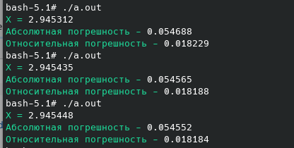

# Выводы по работе

Я изучил метод деления отрезка пополам для определения корня алгебраического уравнения f(x)=0 на заданном отрезке [a,b], а также понятия точности и погрешности вычисления.

**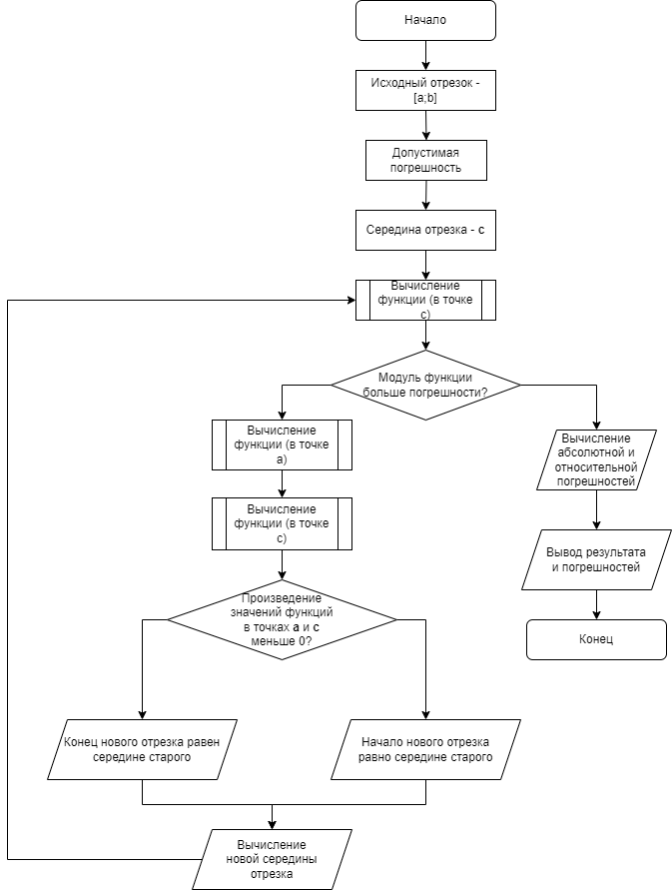Блок-схема программы**